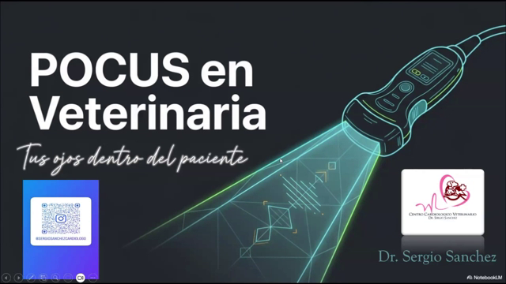  01 · 00:06–08:16 | POCUS en veterinaria: tus ojos dentro del paciente  POCUS significa ultrasonido en el punto de atención. Su objetivo es evaluar y resolver el problema del paciente en el mismo lugar, reduciendo traslados, demoras diagnósticas y el riesgo de deterioro mientras se esperan estudios. El docente propone integrar consulta, laboratorio, imágenes y tratamiento dentro de una atención coordinada; señala que esto también puede organizarse en localidades pequeñas mediante inversión y colaboración entre colegas.  La clase se centra en el uso práctico del ultrasonido en la clínica diaria y en la atención del paciente crítico, más allá del estudio ecocardiográfico especializado.  En la consulta inicial sobre Doppler, el docente aclara que, para trabajar de manera fiable con color, pulsado y continuo, se necesita un transductor sectorial phased array. Con un microconvexo pueden obtenerse color y pulsado, pero advierte que algunas funciones de continuo son estimaciones computacionales y no equivalen a una medición real de altas velocidades.
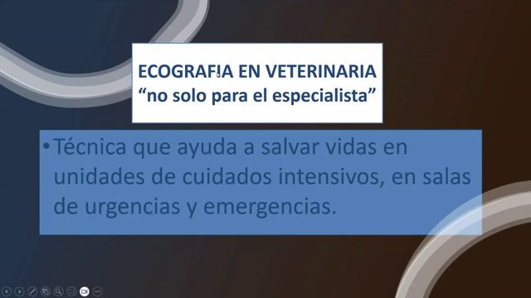  02 · 08:16–10:31 | Ecografía en veterinaria: una herramienta para la urgencia  Para realizar POCUS no es indispensable ser especialista en diagnóstico por imágenes. Se requieren conocimientos básicos del ecógrafo y de las maniobras dirigidas a responder preguntas clínicas urgentes.  La evaluación es breve: el docente plantea un recorrido aproximado de tres a siete minutos. Se busca conocer el estado hemodinámico y detectar problemas que cambian la conducta inmediata, sin desarrollar un examen ecográfico exhaustivo de cada órgano.  Su utilidad principal está en cuidados intensivos, urgencias y emergencias. La información obtenida orienta la estabilización y ayuda a resolver primero aquello que compromete la vida.
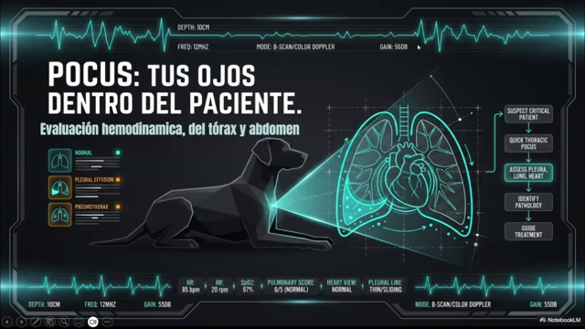  03 · 10:31–11:50 | POCUS: evaluación hemodinámica, torácica y abdominal  El docente diferencia urgencia y emergencia: una urgencia admite un margen limitado de espera, mientras que una emergencia exige actuar de inmediato. Como ejemplo, contrasta la fibrilación auricular con la ventricular, que puede resultar mortal si no se resuelve rápidamente.  El ultrasonido permite mirar dentro del paciente y valorar, en conjunto, tórax, corazón y abdomen: pulmón aireado o alterado, efusión pleural, neumotórax, contractilidad cardíaca y líquido libre abdominal.  Además de detectar líquido, interesa reconocer su distribución: si aparece en una sola región o en varios cuadrantes. Estos hallazgos aportan información para valorar al paciente crítico y elegir las primeras intervenciones.
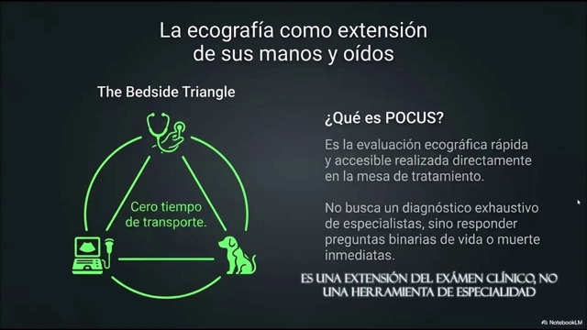  04 · 11:50–13:40 | La ecografía como extensión de manos y oídos  La evaluación se realiza junto a la camilla: se lleva el ecógrafo hasta el paciente, evitando trasladar a un animal inestable a otra sala. Así se reduce el tiempo entre la valoración y el tratamiento.  POCUS puede hacerse mientras otros integrantes del equipo colocan un acceso venoso o administran oxígeno. Las preguntas son concretas y están orientadas a reconocer condiciones que ponen en riesgo la vida.  El docente lo presenta como una extensión del examen clínico. La anamnesis, la exploración física y el ultrasonido se complementan; la ecografía no sustituye la evaluación clínica. El enfoque amplía lo que antes se denominaba FAST, T-FAST o Global FAST.

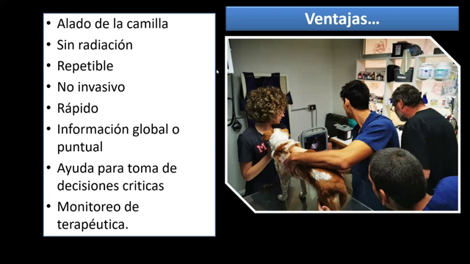  05 · 13:40–16:22 | Ventajas del ultrasonido a pie de paciente  El ultrasonido es rápido, repetible, no invasivo y no utiliza radiación ionizante. Aporta una visión general del paciente y permite centrarse en una pregunta específica para decidir qué hacer primero.  También sirve para seguir la respuesta al tratamiento. El docente ejemplifica el control del edema pulmonar y la reevaluación del corazón durante la corrección de un estado de shock.  En la falta de volumen puede observarse un corazón hiperdinámico, con cavidad pequeña y paredes aparentemente engrosadas: se trata de una seudohipertrofia por baja precarga. En el eje corto, los músculos papilares pueden aproximarse mucho entre sí. La reevaluación permite comprobar cómo cambia este aspecto con los bolos de fluidos.
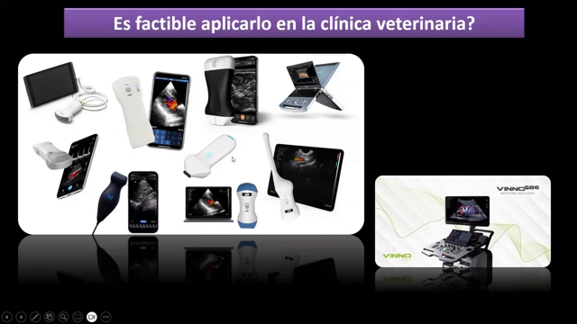  06 · 16:22–18:01 | Equipos disponibles y factibilidad en la clínica  POCUS puede realizarse con un ecógrafo básico; no exige el mismo nivel de equipamiento que un estudio ecocardiográfico especializado. El docente muestra equipos portátiles y transductores conectados a teléfonos o tabletas como opciones para obtener información útil en la urgencia.  La portabilidad permite evaluar al paciente en la clínica, a domicilio o incluso fuera de un consultorio. El punto central es disponer de una herramienta inmediata para orientar decisiones, en lugar de demorar la atención mientras se espera un estudio externo.  La factibilidad depende de adquirir entrenamiento y organizar el uso del equipo en la práctica diaria, además de contar con el dispositivo.
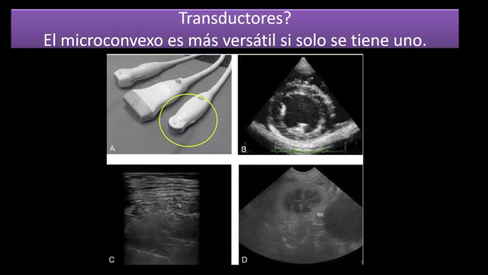  07 · 18:01–18:41 | Elección del transductor  Si solo se dispone de un transductor, el docente recomienda el microconvexo por su versatilidad para una evaluación global rápida.  Cuando se cuenta con distintos transductores, puede elegirse el microconvexo para abdomen, el lineal para pulmón y el sectorial phased array para corazón. Cada uno permite optimizar la imagen de la región examinada.  En POCUS se prioriza obtener información suficiente y precisa para responder la pregunta urgente; no es necesario cambiar múltiples transductores para iniciar una valoración dirigida.
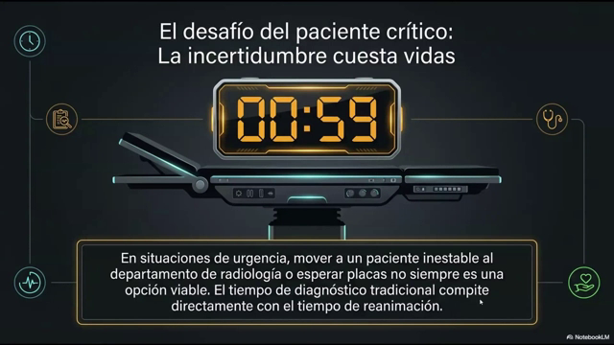  08 · 18:41–19:38 | El paciente crítico y el valor del tiempo  En un paciente crítico, el tiempo destinado a resolver la incertidumbre puede determinar el desenlace. Debe identificarse rápidamente si existe neumotórax, hemorragia abdominal u otra alteración que requiera tratamiento inmediato.  Trasladar a un animal inestable a radiología, esperar las placas o depender de la llegada de un ecografista externo puede retrasar la estabilización.  El docente plantea incorporar el ultrasonido a la valoración inicial para reducir esa demora y decidir con datos obtenidos junto al paciente.

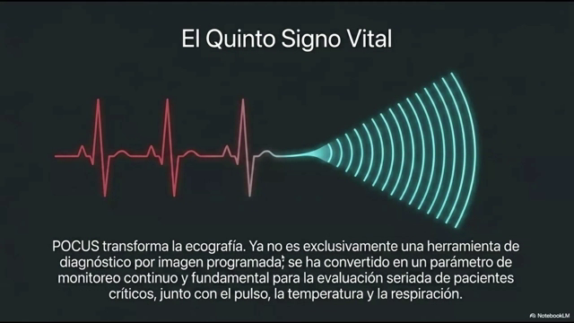  09 · 19:38–20:33 | La ecografía como quinto signo vital  El docente denomina a POCUS el quinto signo vital porque lo incorpora a la valoración inmediata y repetida del paciente crítico, como una herramienta más del examen clínico.  Distingue este uso de una ecografía programada por signos persistentes, que puede realizarse con un margen de espera. En la emergencia, la exploración ecográfica se utiliza para reconocer un problema grave y actuar en ese mismo momento.  La utilidad depende de integrarlo de manera habitual a la evaluación, en lugar de reservarlo exclusivamente para un estudio diagnóstico posterior.
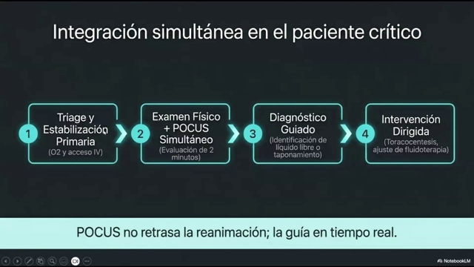  10 · 20:33–22:25 | Evaluación y reanimación simultáneas  La secuencia comienza con el triaje y la estabilización primaria. El acceso venoso, el oxígeno, la exploración física y el encendido del ecógrafo pueden realizarse simultáneamente mediante trabajo en equipo.  POCUS ayuda a identificar líquido libre torácico o taponamiento cardíaco y orienta intervenciones como el drenaje o el ajuste de la fluidoterapia.  El docente ejemplifica con un gato que llega con disnea y sonidos cardíacos apagados: mientras recibe oxígeno y se obtiene una vía, la ecografía permite detectar una efusión pleural y proceder a su drenaje. La información ecográfica guía el tratamiento dentro de los primeros minutos.
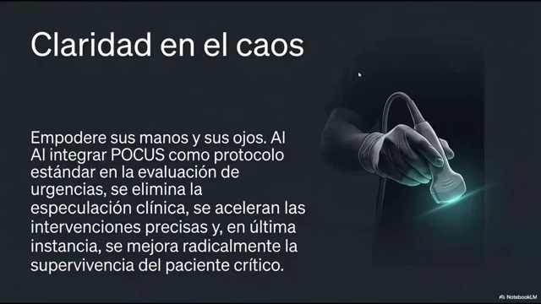  11 · 22:25–23:16 | Claridad para actuar en la urgencia  Un protocolo aprendido y ordenado reduce la especulación en la urgencia. En lugar de limitarse a sospechar neumotórax, efusión pleural o hemorragia abdominal, permite observar el hallazgo, valorar su magnitud y decidir cómo resolverlo.  El docente destaca que esta capacidad mejora la rapidez y precisión de la atención del paciente crítico.  La imagen se interpreta junto con la historia y el examen clínico; disponer del ecógrafo no elimina la necesidad de explorar al paciente.
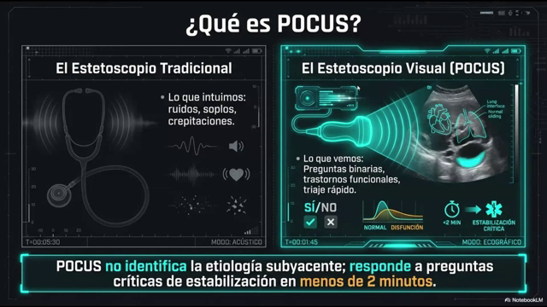  12 · 23:16–24:17 | Del estetoscopio tradicional al estetoscopio visual  El estetoscopio tradicional y el ultrasonido aportan información complementaria. La auscultación reconoce soplos, sonidos cardíacos apagados, crepitaciones pulmonares o ruidos abdominales; POCUS permite observar y valorar las alteraciones que explican esos hallazgos.  La idea de un estetoscopio visual alude a esta ampliación de la exploración. Se pregunta si el problema está presente, se estima su magnitud y se decide una intervención dirigida.  El docente insiste en que el nuevo recurso se suma al examen clínico y no lo reemplaza.

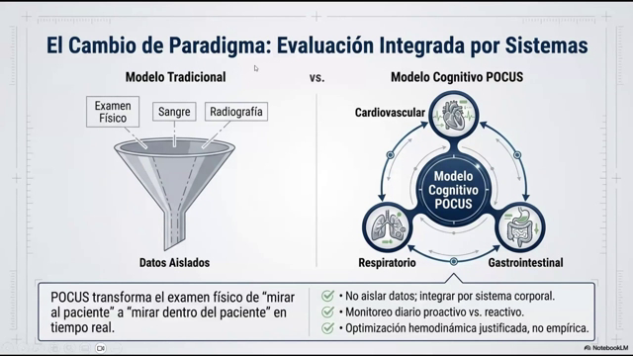  13 · 24:17–28:23 | Evaluación integrada por sistemas  El cambio de paradigma consiste en pasar de reunir datos aislados a integrar lo que ocurre en los sistemas cardiovascular, respiratorio y gastrointestinal. La interpretación conjunta orienta la situación hemodinámica y permite decidir con mayor rapidez.  A diferencia de una radiografía, que ofrece una imagen estática, la ecografía permite observar movimiento y cambios funcionales en tiempo real.  El docente señala que incorporar esta práctica requiere modificar hábitos y prioridades de inversión en la clínica. Propone considerar el equipo y la capacitación como recursos para salvar vidas; también menciona la revisión del concepto de tos cardíaca como ejemplo de lo difícil que puede resultar cambiar ideas arraigadas.
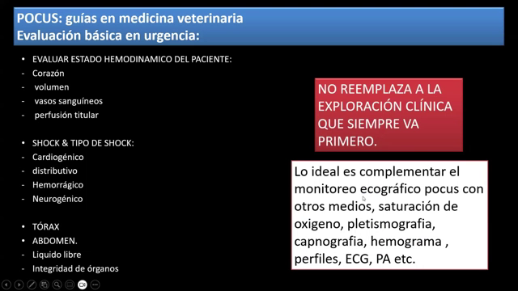  14 · 28:23–29:18 | Evaluación básica y monitoreo complementario  La exploración clínica debe preceder e integrar la interpretación ecográfica. POCUS se complementa con saturación de oxígeno, pletismografía, capnografía, hemograma, perfiles bioquímicos, electrocardiograma y presión arterial, según el caso.  La evaluación hemodinámica reúne información del corazón, el volumen circulante, los vasos y la perfusión tisular. También permite buscar líquido libre y valorar la integridad de órganos.  Con estos datos se orienta el tipo de shock y se decide qué intervención necesita el paciente. El docente insiste en que es una herramienta complementaria de monitoreo y decisión clínica.
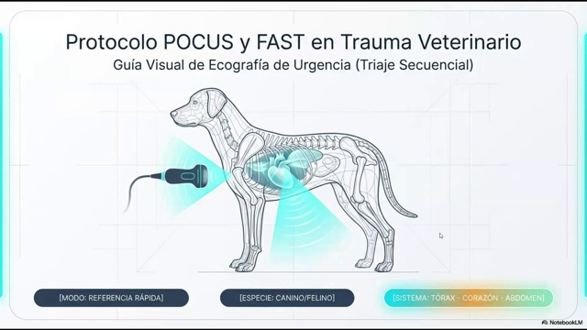  15 · 29:18–29:46 | Protocolo POCUS y FAST en trauma veterinario  El examen debe seguir una secuencia fija para evitar omitir regiones o hallazgos importantes. La valoración comprende tórax, corazón y abdomen, adaptando las maniobras al paciente canino o felino.  El objetivo del recorrido es reconocer alteraciones que cambian la conducta inmediata: problemas de aireación, líquido libre y compromiso de la función circulatoria.  FAST es una sigla de evaluación ecográfica enfocada en trauma; su nombre no significa simplemente rápido. El docente utiliza este antecedente para presentar un protocolo de triaje más amplio y sistemático.
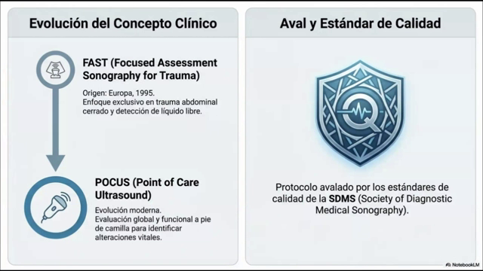  16 · 29:46–32:22 | De FAST a POCUS: evolución del concepto  El docente sitúa el origen de FAST en la búsqueda de líquido libre después de un trauma abdominal cerrado y describe su extensión desde cuidados intensivos hacia la atención prehospitalaria.  POCUS amplía ese enfoque: incorpora abdomen, tórax y función, y se realiza al pie de la camilla en distintos sectores del hospital. La utilidad ya no queda restringida a una sola región ni a la sala de cuidados intensivos.  También comenta la posibilidad de realizar formación y certificación específica en POCUS, incluida capacitación en línea. Subraya que el protocolo debe aprenderse y ejecutarse con una metodología estandarizada.

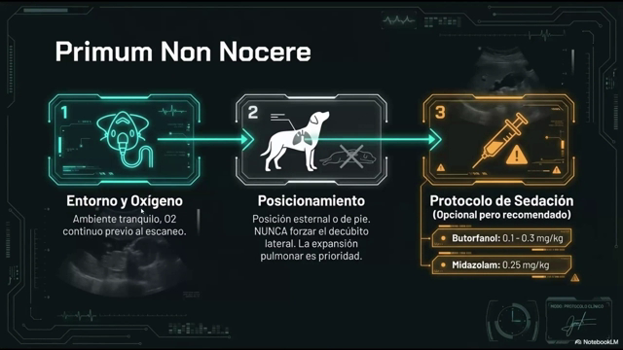  17 · 32:22–34:37 | Primum non nocere: preparación y posicionamiento  La prioridad es no producir daño. Ante distrés respiratorio, primero se comprueban la vía aérea y el aporte de oxígeno; después se inicia de inmediato la exploración dirigida. No corresponde retrasar estas medidas para obtener imágenes.  La posición se adapta al paciente. Si respira mejor de pie o en posición ortopneica, se examina así; si está en decúbito, se trabaja en esa posición. No debe forzarse una postura que agrave su estado.  Cuando se requiere sedación, el docente menciona butorfanol y midazolam por su menor repercusión hemodinámica. También comenta el uso de gabapentinoides o pregabalina en otros contextos, diferenciándolos de las necesidades del paciente crítico.
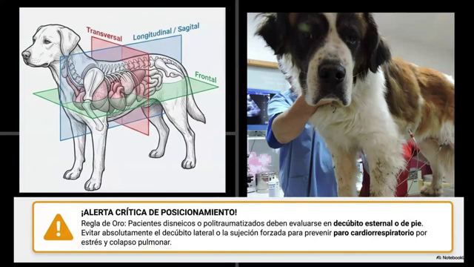  18 · 34:37–35:30 | El paciente con dificultad respiratoria  Las ventanas anatómicas orientan dónde apoyar el transductor, pero no obligan a adoptar una única posición. El decúbito lateral derecho puede ser útil cuando el animal lo tolera; en un paciente crítico se prioriza la postura que facilite la respiración y preserve la estabilidad.  El docente insiste en adaptar la técnica al paciente y no a la inversa. Puede examinarse de pie o en el decúbito en que se encuentre más cómodo.  La sedación, si se necesita, debe permitir la exploración sin comprometer innecesariamente la hemodinámica ni retrasar la atención de la emergencia.
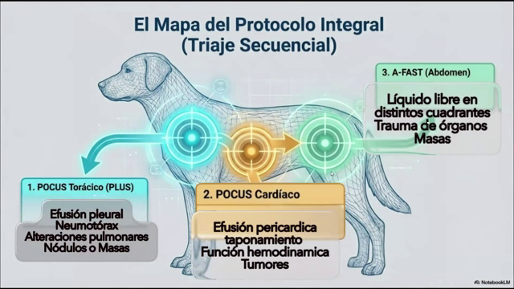  19 · 35:30–37:00 | Mapa del protocolo integral  El recorrido integra tres componentes. El POCUS torácico examina pulmón, pleura y cavidad torácica. El cardíaco valora contractilidad, pericardio y función hemodinámica, además de alteraciones evidentes como algunas masas.  A-FAST busca líquido libre en los cuadrantes abdominales y orienta sobre traumatismos de órganos. Interesa conocer si el líquido está localizado o distribuido en varias regiones, y si puede existir lesión de vejiga, bazo, hígado o riñón.  La combinación de tórax, abdomen y control cardíaco rápido corresponde al enfoque Global FAST. El componente cardíaco es una evaluación focal y no una ecocardiografía completa.
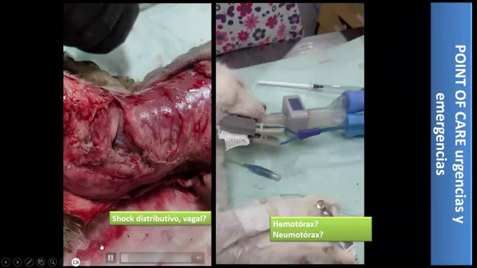  20 · 37:00–39:28 | Casos de trauma: shock distributivo y lesión torácica  El docente presenta pacientes reales con traumatismos graves. En el caso de un caniche pequeño atacado por otro perro, interpreta un shock distributivo relacionado con el trauma, el dolor y la respuesta vagal.  En el paciente con tórax flotante, la inspección externa no alcanza para conocer el daño intratorácico. Puede haber neumotórax, hemotórax u otras lesiones simultáneas.  El apoyo inmediato del transductor permite valorar el corazón y la contractilidad, buscar efusión, observar la pleura e identificar líneas B. Esta información ayuda a distinguir los problemas que coexisten y a elegir una intervención rápida, además de tratar las lesiones externas.

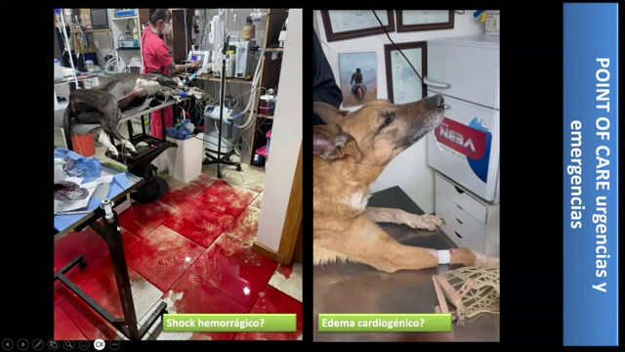  21 · 39:28–42:43 | Caso clínico: shock hemorrágico y cardiogénico  En la paciente politraumatizada, POCUS orientó sobre dos lesiones simultáneas: ruptura esplénica y ruptura vesical. El líquido abundante correspondía a sangre mezclada con orina; su aspecto no permitía estimar por sí solo la magnitud real de la hemorragia. El docente describe el control de la lesión del bazo y la reparación de la vejiga, con supervivencia de la paciente.  El segundo ejemplo es un animal con disnea y posición ortopneica. Una presentación similar puede corresponder a edema cardiogénico o a una alteración pulmonar no cardiogénica.  La evaluación rápida combina pleura, líneas B y corazón para orientar el origen. El docente recalca que esta distinción importa porque las estrategias terapéuticas son diferentes.
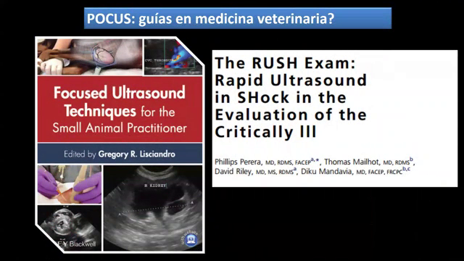  22 · 42:43–44:41 | Referencias para POCUS y examen RUSH  El docente utiliza la integración cardiopulmonar para distinguir el origen del edema. Describe un patrón cardiogénico con pleura fina, abundantes líneas B y aurícula izquierda muy aumentada; como contraste, plantea pleura engrosada e irregular, líneas B más separadas y relación AI/Ao normal en un proceso inflamatorio o no cardiogénico.  En sus ejemplos contrapone furosemida y nitroglicerina para el cuadro cardiogénico frente a corticoides y antibióticos en el escenario inflamatorio o infeccioso. La decisión surge de reunir la información pulmonar y cardíaca.  La lámina presenta bibliografía de ecografía focal de urgencias y el examen RUSH, que el docente introduce como parte de la evaluación ecográfica del shock.
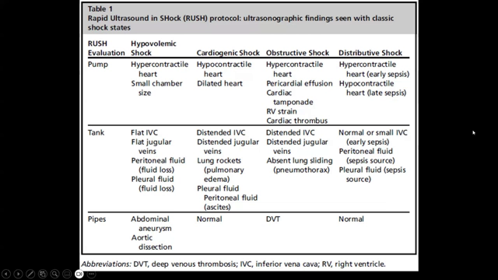  23 · 44:41–47:52 | POCUS y clasificación del shock  RUSH organiza la valoración del shock a partir de corazón, vasos y pulmón. En hipovolemia, el docente describe un corazón hiperdinámico, cavidades pequeñas y paredes aparentemente gruesas, con vena cava y yugular poco llenas.  En el patrón cardiogénico señala cavidades dilatadas, menor contractilidad, alteración de la aurícula izquierda, congestión venosa y líneas B pulmonares. En el obstructivo busca especialmente efusión pericárdica y taponamiento, con distensión venosa.  El shock distributivo puede cambiar con la evolución de la sepsis: al comienzo predomina la hipercontractilidad y en fases avanzadas puede aparecer hipocontractilidad. El docente también describe variaciones del llenado de la cava y la posibilidad de efusiones al final de la evolución.  El mensaje práctico es interpretar el conjunto de hallazgos y el momento clínico, en lugar de clasificar el shock a partir de una sola imagen.
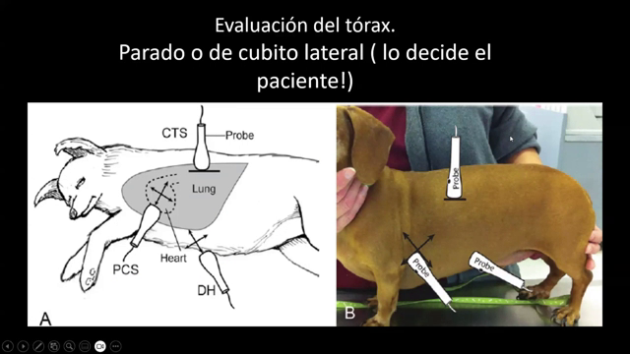  24 · 47:52–49:10 | Evaluación del tórax: posición y ventanas  Deben examinarse siempre ambos hemitórax, con la marca del transductor dirigida hacia craneal. El barrido recorre el tórax de arriba abajo y de atrás hacia delante, siguiendo un trayecto ordenado en Z.  El docente utiliza el octavo espacio intercostal como referencia para avanzar hacia craneal y advierte que en regiones más caudales puede observarse hígado: no debe confundirse con un pulmón hepatizado.  Es importante cubrir toda la superficie accesible. En perros puede existir neumotórax localizado en un sector, o una alteración unilateral, que pasaría inadvertida si se explora un solo punto o únicamente un lado.

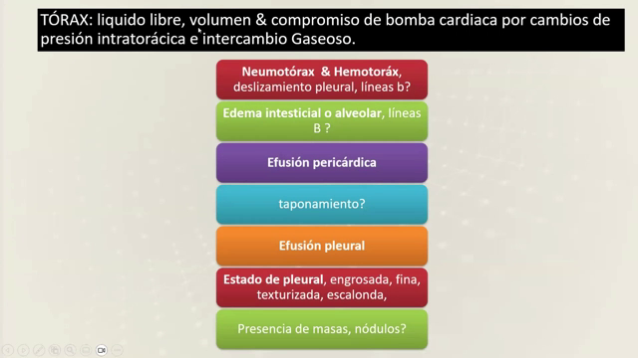  25 · 49:10–51:15 | Qué buscar en el tórax  En el tórax se busca líquido libre, neumotórax, deslizamiento pleural, líneas B, efusión pericárdica, taponamiento y efusión pleural. La cantidad y disposición de líneas B aportan información sobre el compromiso intersticial o alveolar.  También se describe la pleura: fina o engrosada, lisa o irregular, texturizada o escalonada. Pueden detectarse masas, nódulos y estructuras que no deberían encontrarse en el tórax.  Como ejemplo, el docente menciona asas intestinales, hígado o estómago dentro del tórax en una hernia diafragmática. Ante una pregunta sobre Vet BLUE y T-FAST, explica que son enfoques relacionados de exploración torácica que han ido ampliándose y cambiando de denominación.
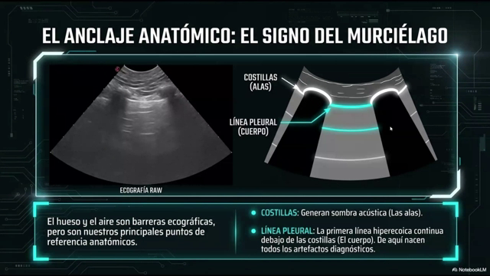  26 · 51:15–53:34 | El signo del murciélago  El primer reconocimiento anatómico utiliza dos costillas y sus sombras acústicas, con la línea pleural brillante entre ellas. El docente denomina a este conjunto signo del murciélago o del lagarto.  El hueso impide el paso del ultrasonido y produce sombras negras; la pleura se identifica como una línea fina e hiperecogénica. Por debajo se reconoce el patrón del pulmón aireado con líneas A.  La exploración avanza de un segmento al siguiente, comprobando que el patrón se mantenga. Además de la apariencia, se observa el deslizamiento: el movimiento fino de la línea pleural con la respiración, relacionado con el contacto entre las hojas parietal y visceral.
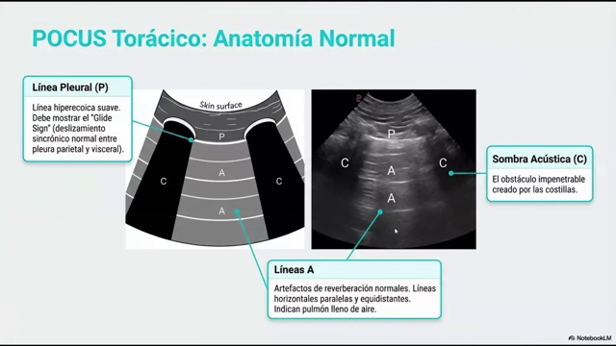  27 · 53:34–54:01 | Anatomía ecográfica pulmonar normal  La imagen normal combina línea pleural fina, sombras costales y líneas A en un pulmón aireado. El docente vuelve a identificar cada referencia en el esquema y en la imagen ecográfica.  La lectura no se limita al brillo de la pleura: debe verificarse el deslizamiento con la respiración. La suma de anatomía reconocible y movimiento pleural permite interpretar el segmento como normal dentro de esta evaluación dirigida.
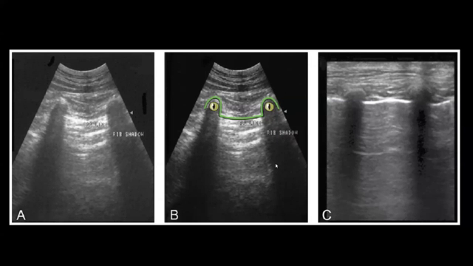  28 · 54:01–54:23 | Ejemplos de pleura y artefactos pulmonares  Las imágenes muestran variantes del mismo reconocimiento anatómico: costillas, pleura y patrón pulmonar normal. El docente utiliza la comparación con un lagarto o un murciélago para facilitar la orientación.  El transductor lineal ofrece mayor detalle de la superficie pleural, aunque el microconvexo también permite reconocer estos hallazgos y realizar el examen.

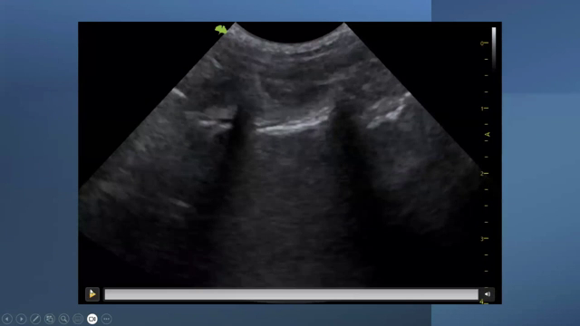  29 · 54:23–54:50 | Demostración del deslizamiento pleural  En el video se señalan las dos costillas, la línea pleural y el pulmón. La demostración busca que se reconozca el deslizamiento pleural como un movimiento fino sobre una línea brillante.  La pleura normal se describe como homogénea y delgada, con pulmón aireado por debajo. La observación del movimiento complementa la imagen estática incluida en el documento.
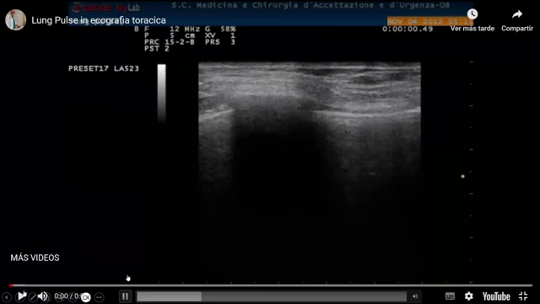  30 · 54:50–55:27 | Pulso pulmonar y modo M  El docente repite la demostración con un transductor lineal, que permite ver mejor el detalle superficial. Señala el pequeño movimiento o burbujeo de la línea pleural durante la respiración.  El ejemplo ilustra una pleura homogénea, fina e hiperecogénica con deslizamiento conservado y pulmón aireado. La clave de la demostración es reconocer este patrón dinámico normal.
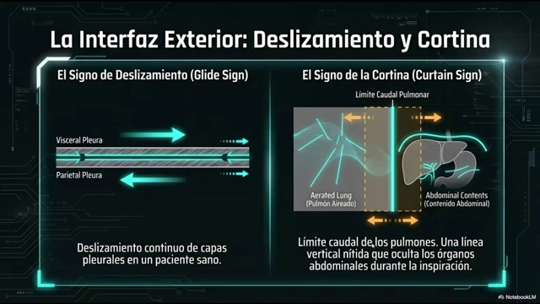  31 · 55:27–56:19 | Signos del deslizamiento y de la cortina  El sliding o glide sign es el deslizamiento continuo de las hojas pleurales visceral y parietal. En la explicación del docente corresponde al movimiento normal observado durante la respiración.  Al explorar la región más caudal aparece el signo de la cortina: el límite del pulmón se desplaza con la inspiración y oculta las estructuras abdominales.  El docente destaca esa referencia caudal y señala que puede perderse cuando existe una hernia diafragmática. Por eso conviene reconocer tanto el deslizamiento superficial como el límite entre tórax y abdomen.
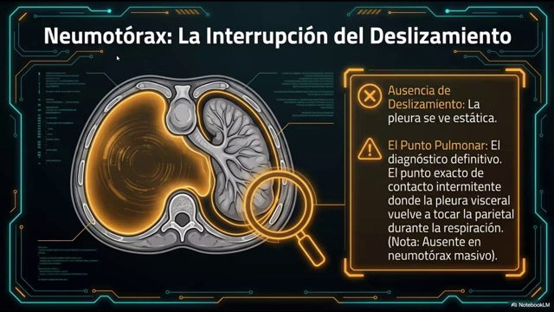  32 · 56:19–56:57 | Neumotórax y punto pulmonar  En el neumotórax, el aire se interpone entre las hojas pleurales y el pulmón se separa de la pared. En la zona afectada deja de observarse el deslizamiento.  El docente relaciona la ausencia de sliding con la separación de las pleuras y el colapso pulmonar. Luego introduce el modo M como recurso para aclarar la interpretación cuando el movimiento en modo B resulta difícil de apreciar.

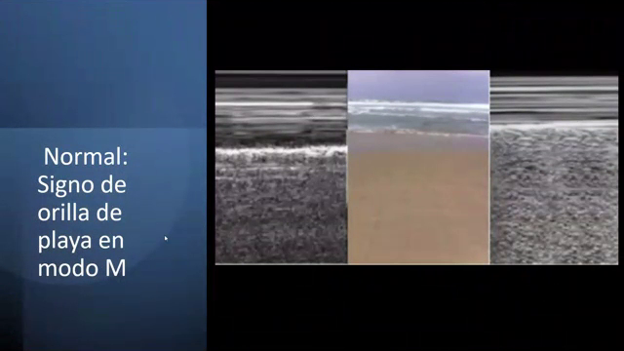  33 · 56:57–57:41 | Modo M normal: signo de la orilla de playa  El modo M permite representar el movimiento pleural a lo largo del tiempo. En el patrón normal aparece el signo de la orilla de playa.  El docente compara las líneas superficiales con el agua, la pleura con la orilla y el patrón granular profundo con la arena. Esta apariencia refleja el movimiento del pulmón por debajo de la línea pleural.
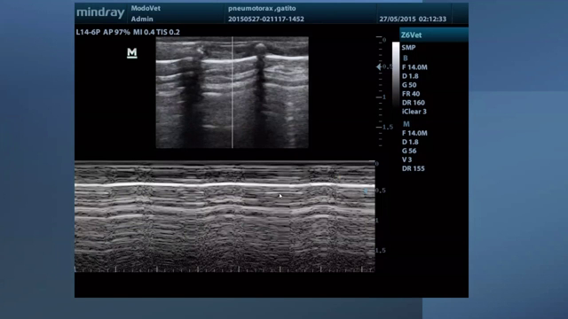  34 · 57:41–58:01 | Ejemplo ecográfico en modo M  El ejemplo permite comparar la orilla de playa normal con la aparición de líneas horizontales intensas y paralelas.  Al perderse el patrón granular profundo y mantenerse líneas a ambos lados de la pleura aparece el aspecto de código de barras que el docente utiliza para ilustrar el neumotórax.
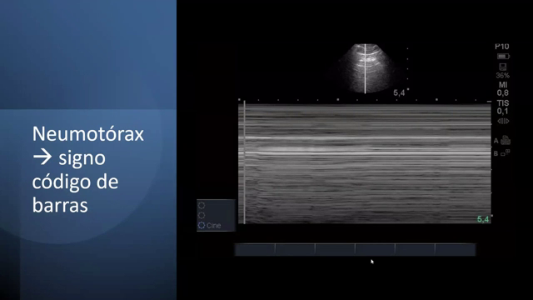  35 · 58:01–58:23 | Neumotórax: signo del código de barras  Cuando existen dudas sobre el deslizamiento en modo B, el docente propone recurrir al modo M. En su explicación, la orilla de playa corresponde al patrón normal y el código de barras orienta a neumotórax.  Ante una pregunta, aclara que ese patrón del modo M no debe confundirse con las líneas B del examen pulmonar: se trata de representaciones y planos de lectura diferentes.
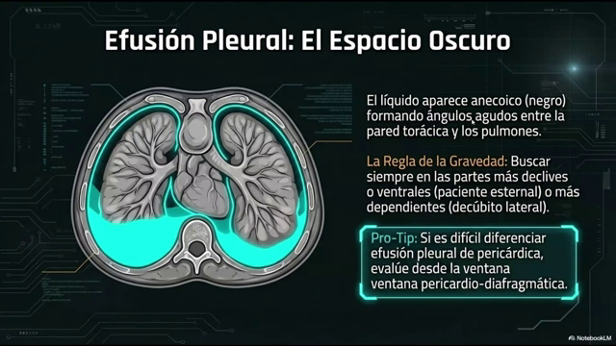  36 · 58:23–60:26 | Identificación de efusión pleural  La efusión pleural se reconoce como líquido anecoico, de aspecto negro, dentro del espacio pleural. Si el líquido rodea el corazón, debe considerarse su localización pericárdica.  La posición del paciente orienta la búsqueda: en un animal de pie, el líquido se acumula ventralmente por gravedad y el aire asciende hacia dorsal. Por eso se exploran las zonas dependientes para líquido y las más dorsales para neumotórax.  Ante una consulta sobre tromboembolismo pulmonar, el docente señala que su identificación directa requiere tomografía con contraste y que no se resuelve con esta exploración ecográfica focal.

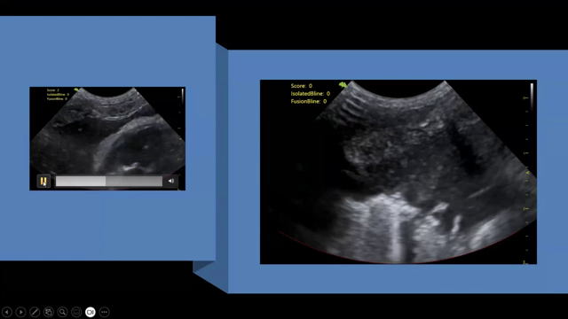  37 · 60:26–60:59 | Ejemplos de líquido pleural  El docente señala el líquido libre en las dos imágenes y muestra que puede detectarse rápidamente con un transductor portátil conectado a una tableta.  La demostración destaca la facilidad para reconocer una efusión importante a pie de paciente. La información permite orientar la intervención sin esperar un estudio externo ni trasladar al animal.
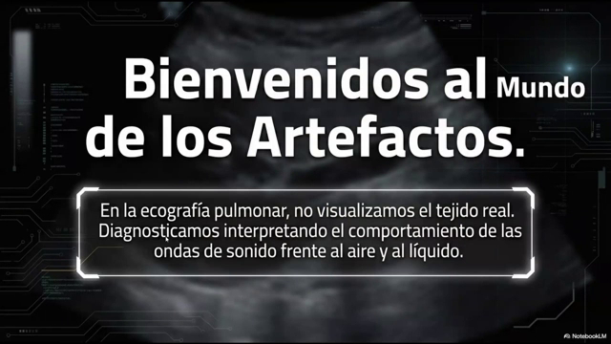  38 · 60:59–62:33 | La ecografía pulmonar y sus artefactos  Tras identificar una efusión abundante, la ecografía también ayuda a decidir dónde colocar el drenaje torácico y a comprobar cuánto líquido persiste después del procedimiento. El docente destaca que el mismo recurso sirve para diagnosticar, guiar la intervención y reevaluar.  Comenta el uso de un equipo portátil con transductor lineal conectado a una tableta, utilizado en su clínica tanto para urgencias como para bloqueos regionales ecoguiados.  A continuación introduce la lectura de artefactos: en un pulmón aireado, gran parte de la información proviene de cómo se comportan las ondas de sonido frente al aire y al líquido, más que de visualizar directamente el tejido pulmonar.
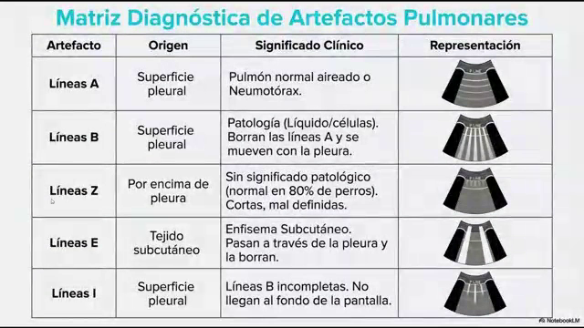  39 · 62:33–64:57 | Matriz diagnóstica de artefactos pulmonares  Las líneas A son horizontales y se relacionan con un pulmón aireado; deben interpretarse junto con la pleura y su movimiento, ya que un patrón con líneas A también puede verse en neumotórax.  Las líneas B nacen en la pleura, avanzan hasta el fondo de la imagen y se desplazan con la respiración. El docente las relaciona con aumento de líquido o densidad pulmonar.  Las líneas Z son artefactos sin valor diagnóstico por sí solos. Las líneas E nacen por encima de la pleura, en el tejido subcutáneo, y orientan a enfisema subcutáneo. Las líneas I son cortas y no alcanzan el fondo de la pantalla.  Para la práctica, el docente prioriza reconocer A, B y E, diferenciando su origen y recorrido antes de atribuirles un significado clínico.
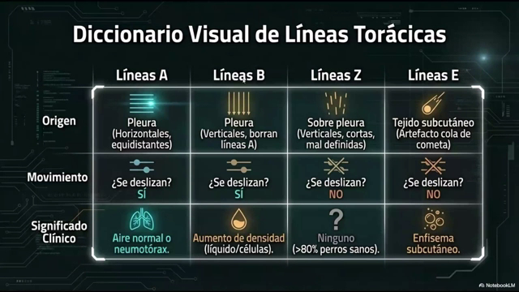  40 · 64:57–65:16 | Diccionario visual de líneas torácicas  El repaso compara el origen, movimiento y significado de cada línea. Las A son horizontales y equidistantes; las B son verticales, nacen en pleura, se mueven con ella y borran las A.  La diferencia de origen es clave para no confundir una línea B con una línea E: esta última surge del tejido subcutáneo y sugiere enfisema. Los artefactos cortos que no llegan al fondo no deben contarse como verdaderas líneas B.

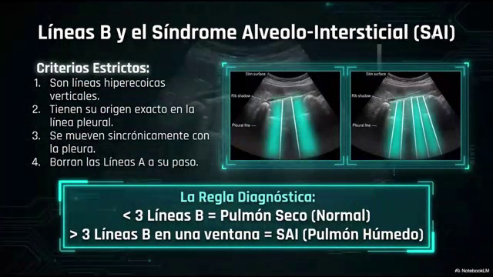  41 · 65:16–66:20 | Líneas B y síndrome alveolointersticial  Una línea B verdadera debe ser hiperecogénica, originarse exactamente en la pleura, alcanzar el fondo de la pantalla, moverse de forma sincrónica con la respiración y borrar las líneas A.  Si termina antes del fondo de la imagen, el docente la considera un artefacto diferente y no debe incorporarse al recuento de líneas B.  Una o dos líneas aisladas no bastan para afirmar un problema pulmonar y pueden verse en un pulmón seco o en el comienzo de una alteración intersticial. En la explicación oral, el docente utiliza tres o más líneas como referencia de pulmón húmedo y síndrome alveolointersticial.
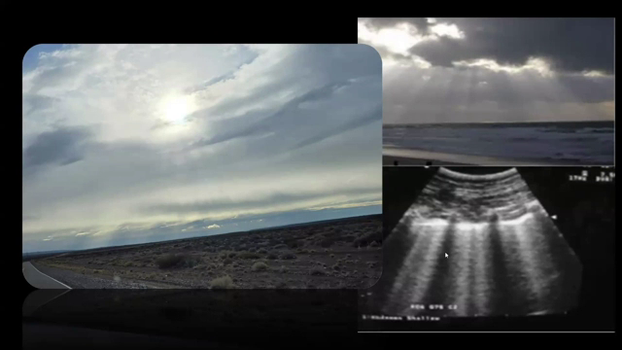  42 · 66:20–66:36 | Ejemplo de líneas B  El docente compara las líneas B con colas de cometa o rayos de sol que atraviesan las nubes y llegan al mar. La metáfora ayuda a recordar que el artefacto debe comenzar en la pleura y recorrer toda la imagen.  La cantidad de líneas importa, pero también deben comprobarse su origen, extensión y movimiento antes de interpretarlas como un patrón de pulmón húmedo.
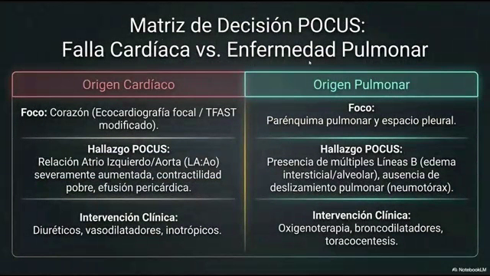  43 · 66:36–67:49 | Decisión clínica: origen cardíaco o pulmonar  La evaluación integra corazón, parénquima pulmonar y espacio pleural. Para un origen cardíaco, el docente busca una relación AI/Ao muy aumentada y alteración de la contractilidad; puede existir efusión pericárdica.  Para un origen pulmonar examina la distribución de líneas B, el engrosamiento pleural y la presencia o ausencia de deslizamiento. Si hay neumotórax, la prioridad es resolver el aire pleural; si predomina un proceso pulmonar inflamatorio o infeccioso, la estrategia es diferente.  En sus ejemplos contrapone diuréticos, vasodilatadores e inotrópicos para la falla cardíaca con oxigenoterapia y tratamiento dirigido a la enfermedad pulmonar. La conducta surge de la combinación de hallazgos, no del recuento aislado de líneas B.
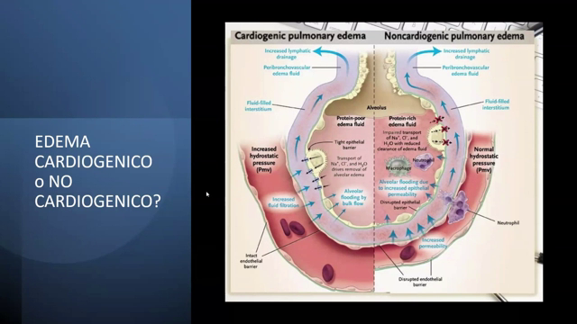  44 · 67:49–70:16 | Edema cardiogénico y no cardiogénico  El docente explica el edema cardiogénico como un problema de presión hidrostática: aumenta la presión en aurícula izquierda, venas y capilares pulmonares, y el agua pasa hacia los alvéolos, dificultando el intercambio gaseoso.  Relaciona el efecto de la furosemida y los venodilatadores con la reducción de esas presiones. Aclara que el tratamiento no actúa directamente dentro del alvéolo: al disminuir la presión del circuito, se favorece la movilización del agua hacia el compartimento vascular.  En el edema no cardiogénico describe inflamación y aumento de permeabilidad alveolocapilar, paso de células y mediadores inflamatorios, alteración del surfactante y compromiso del intercambio gaseoso.  En su explicación terapéutica menciona corticoides —como dexametasona o hidrocortisona—, antibióticos y medidas para facilitar la eliminación de secreciones cuando existe un componente inflamatorio o infeccioso. El contraste central es presión hidrostática frente a lesión inflamatoria de la barrera.

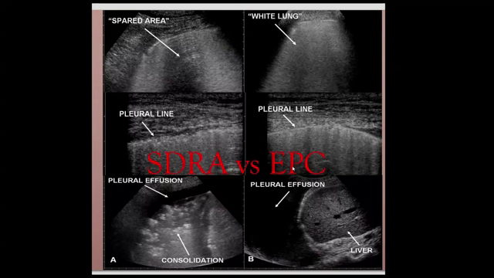  45 · 70:16–71:09 | SDRA y edema pulmonar cardiogénico  El docente compara los patrones ecográficos del síndrome de distrés respiratorio y del edema cardiogénico. En el no cardiogénico destaca pleura engrosada e irregular, líneas B más separadas y zonas de consolidación.  En un edema cardiogénico intenso puede aparecer un patrón de pulmón blanco: tantas líneas B juntas que parecen confluir en una sola banda móvil.  También comenta la distribución del líquido pleural en estos cuadros y recalca que el patrón debe interpretarse junto con el corazón, la pleura y la distribución de las lesiones.
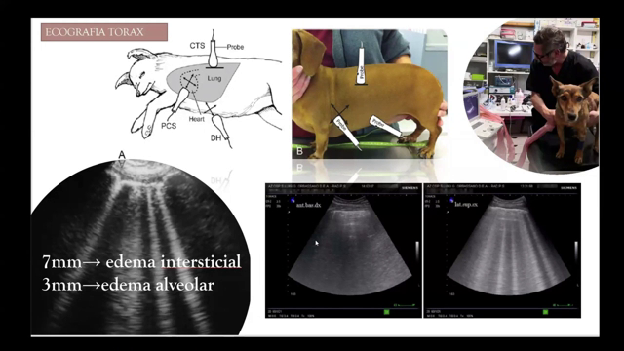  46 · 71:09–71:45 | Distribución y separación de líneas B  La separación entre líneas B se utiliza como orientación del grado de compromiso. El docente relaciona una separación de aproximadamente 7 mm o mayor con afectación intersticial.  Cuando las líneas están separadas unos 3 mm o menos, o confluyen, las vincula con edema alveolar. El ejemplo ilustra el paso de un patrón más separado a otro de mayor pérdida de aireación.
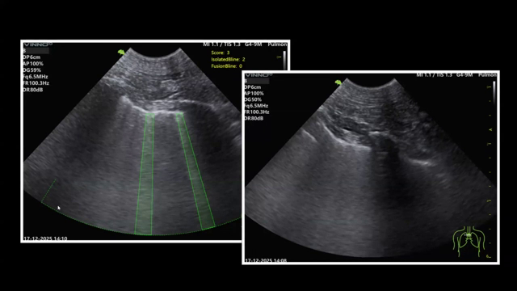  47 · 71:45–71:58 | Ejemplos de pérdida de aireación pulmonar  El docente muestra equipos que utilizan inteligencia artificial para marcar o colorear las líneas B. Esto facilita reconocerlas y cuantificarlas en la imagen.  La ayuda visual resalta los artefactos, pero la interpretación sigue vinculada con su origen pleural, distribución y relación con el resto del examen.
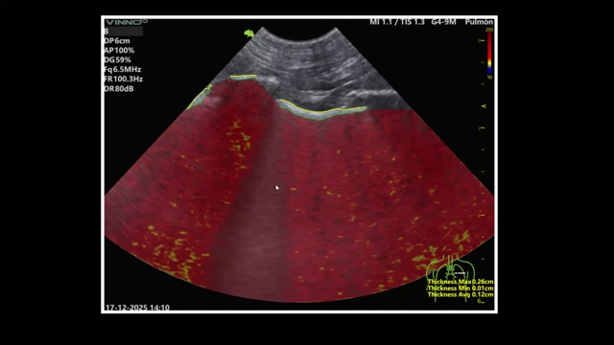  48 · 71:58–72:16 | Ejemplo de compromiso pulmonar extenso  En este ejemplo, el equipo identifica la línea pleural y colorea el área pulmonar y las líneas B de forma diferente. El docente lo presenta como una función disponible en ecógrafos modernos con inteligencia artificial.  La demostración muestra cómo se delimitan por separado la pleura, el área pulmonar y los artefactos verticales, facilitando su reconocimiento y cuantificación.

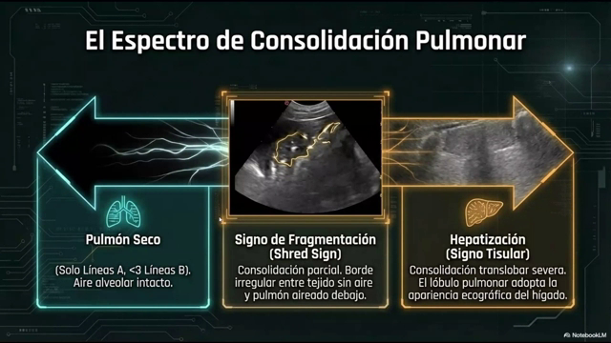  49 · 72:16–72:49 | El espectro de consolidación pulmonar  La consolidación implica una pérdida mayor de aireación. El docente describe una pleura fragmentada y un tejido subpleural que adopta aspecto de órgano sólido, semejante al hígado: hepatización.  Estas zonas pueden aparecer en procesos neumónicos, consolidaciones severas o secuelas. La evaluación recorre el espectro desde pulmón aireado hasta pérdida extensa de aireación.  En su comparación con el edema cardiogénico, destaca que las consolidaciones y la fragmentación pleural orientan hacia otro mecanismo de lesión pulmonar.
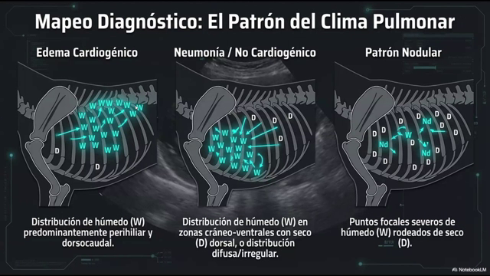  50 · 72:49–73:24 | Distribución del patrón pulmonar  La distribución de los hallazgos también orienta. El docente ubica el predominio del compromiso cardiogénico en regiones dorsales y caudales, y el del proceso neumónico en zonas más ventrales y craneales.  Se integra esta distribución con el aspecto pleural, la separación de líneas B y las consolidaciones. El mapa pulmonar ayuda a interpretar el patrón global y a seleccionar los puntos que deben reevaluarse.
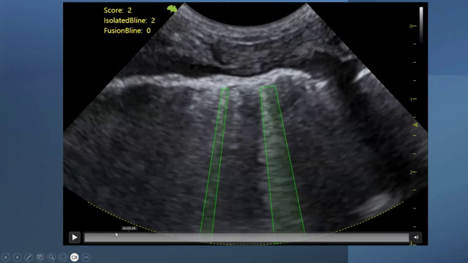  51 · 73:24–73:58 | Ejemplo de evaluación de aireación  En el ejemplo se observa pleura gruesa, líneas B separadas y focos subpleurales de consolidación. El docente los interpreta como un patrón neumónico.  El video corresponde a un gato con neumonía y muestra cómo el equipo marca las zonas alteradas. La combinación de hallazgos, y no una sola línea aislada, fundamenta la interpretación que expone.
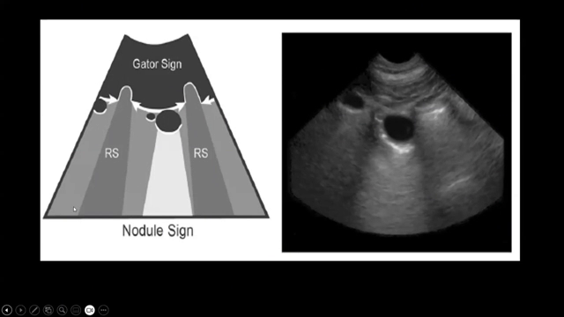  52 · 73:58–74:24 | Signos de consolidación: shred y nodule  Además de líquido y artefactos, la ecografía puede mostrar masas, quistes y lesiones nodulares que alcanzan una ventana accesible. El docente destaca que su apariencia permite reconocer una alteración focal.  La detección inicial no completa la caracterización: señala que después utilizará otros métodos para cuantificar y estudiar el hallazgo.  Ante una consulta sobre líneas B secas, aclara que no utiliza ese término y plantea que podría tratarse de un problema de traducción del material consultado.

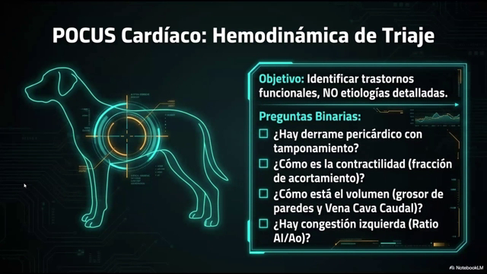  53 · 74:24–76:31 | POCUS cardíaco: hemodinámica de triaje  El POCUS cardíaco es un triaje focal, no una ecocardiografía completa. El docente propone responder unas pocas preguntas: si hay derrame pericárdico o taponamiento, cómo está la contractilidad, qué aspecto tiene la vena cava caudal y si existe congestión con aumento de la relación AI/Ao.  Se busca estimar volumen y función en uno o dos minutos. No se intenta estudiar en detalle todas las válvulas ni completar todas las mediciones de un examen especializado.  Antes de iniciar este bloque, aclara que el Doppler color no tiene un uso rutinario para interpretar el patrón pulmonar; puede ayudar a valorar la irrigación de una masa grande.
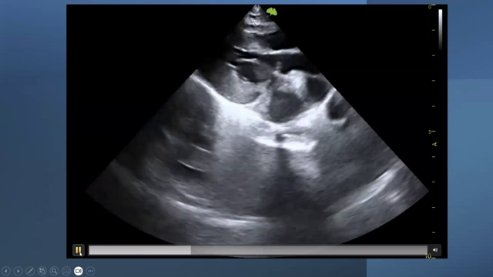  54 · 76:31–78:34 | Caso felino: fenotipo hipertrófico y trombo  El docente pide observar la imagen completa y no detenerse únicamente en el trombo. En el gato del ejemplo identifica un fenotipo hipertrófico, cavidad ventricular pequeña y aurícula izquierda muy aumentada, además del trombo.  El paciente consultó por parálisis de los miembros posteriores. La exploración mostró ausencia de pulso, extremidades frías y cianosis de los pulpejos; la ecografía cardíaca rápida vinculó esos signos con un tromboembolismo asociado a enfermedad cardíaca.  El docente destaca la rapidez para orientar el diagnóstico y el pronóstico muy desfavorable del cuadro. La enseñanza del caso es integrar clínica, cavidades, grosor parietal y contenido intracardíaco, en lugar de reconocer un único hallazgo llamativo.
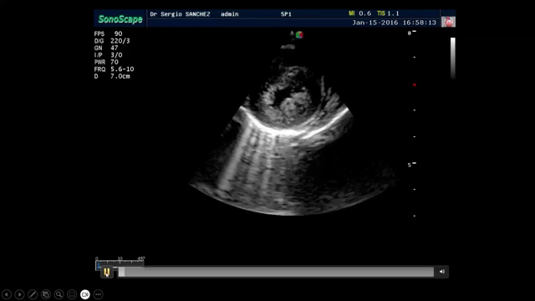  55 · 78:34–79:08 | Caso de hipovolemia en un cachorro  El siguiente caso es un cachorro con vómitos y diarrea hemorrágica de varios días, compatible con parvovirosis, que llega en shock.  El corazón aparece hiperdinámico, con cavidad pequeña y aspecto seudohipertrófico. Los músculos papilares se aproximan o chocan entre sí: el docente lo interpreta como falta importante de volumen y necesidad de restaurar la precarga.  El contexto de pérdidas digestivas y la imagen funcional permiten diferenciar esta apariencia de una verdadera hipertrofia miocárdica.
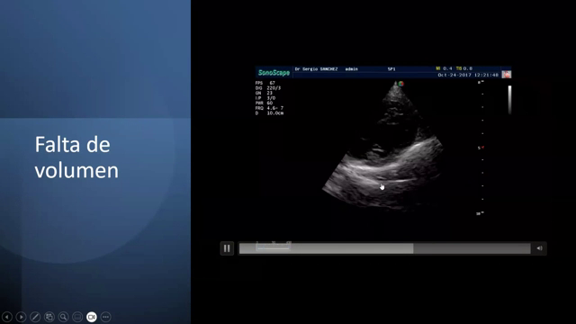  56 · 79:08–80:31 | Falta de volumen: apariencia ecográfica  La imagen vuelve a mostrar una cavidad pequeña, contracción intensa y contacto de los músculos papilares, denominado beso papilar. El docente lo relaciona con hipovolemia en un cachorro con vómitos y diarrea.  Aclara que las líneas brillantes relacionadas con el pericardio no deben confundirse con líneas B pulmonares; el pericardio también genera ecos intensos.  La respuesta se controla durante la reposición de volumen: aumenta la cavidad ventricular y los músculos papilares dejan de aproximarse tanto. La reevaluación muestra si el tratamiento está mejorando la situación hemodinámica.

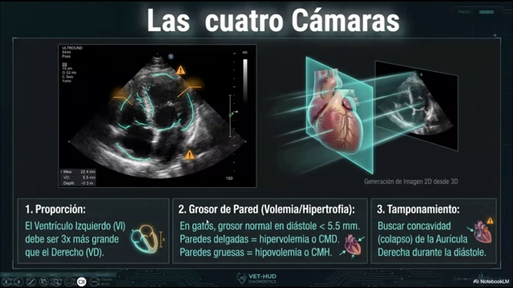  57 · 80:31–81:04 | Vista de cuatro cámaras  La reevaluación cardíaca permite comparar el tamaño de las cavidades, el grosor aparente de las paredes y la intensidad de la contracción. En la demostración previa, la expansión del ventrículo después de administrar volumen muestra la recuperación de la precarga.  El docente insiste en observar el conjunto y relacionarlo con la clínica: un corazón con cavidad reducida y paredes aparentemente gruesas puede corresponder a falta de volumen, mientras que una aurícula muy aumentada y un trombo orientan hacia otro escenario.  Durante las preguntas sobre tromboembolismo felino, comenta el uso del Doppler para localizar la interrupción del flujo y evaluar opciones de intervención.
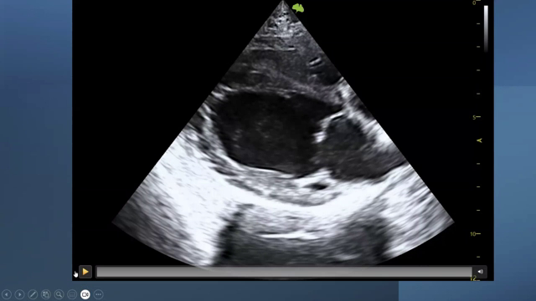  58 · 81:04–81:44 | Ejemplo de dilatación de cavidades  Este ejemplo contrasta con el corazón hiperdinámico de la hipovolemia: se observa escasa contractilidad y paredes más finas.  El docente interpreta que falta fuerza de contracción y plantea la necesidad de un inotrópico positivo. La observación rápida de la función permite orientar el problema hemodinámico antes de completar un estudio especializado.  La comparación entre ambos casos evita tratar de la misma manera un corazón con poca precarga y otro con insuficiente función de bomba.
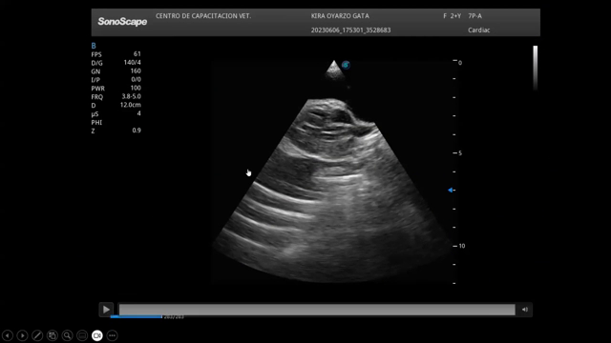  59 · 81:44–82:33 | Ejemplo ecocardiográfico de derrame  El docente identifica efusión pericárdica con colapso de cavidades derechas y signos de taponamiento. La apariencia puede incluir una cavidad ventricular pequeña y paredes aparentemente engrosadas.  La prioridad es reconocer que el líquido está comprometiendo el llenado y resolver la emergencia. La caracterización detallada de la causa puede hacerse después de estabilizar al paciente.  También aclara que los artefactos originados en diafragma o pericardio no deben contarse como líneas B pulmonares.
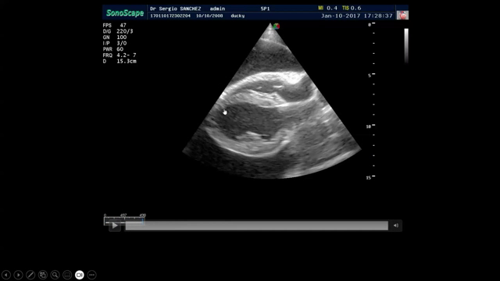  60 · 82:33–83:56 | Evaluación ecográfica del pericardio  El video muestra una gran efusión pericárdica y el colapso de la aurícula derecha. El docente señala el pericardio como referencia para ubicar el líquido y reconocer el compromiso cardíaco.  Comenta la presencia de fibrina y una posible masa, pero enfatiza que la urgencia inicial es aliviar el taponamiento; la investigación etiológica debe continuar después.  En otro momento del ejemplo distingue líquido dentro del pericardio y líquido pleural por fuera de él. Pueden coexistir compromiso del llenado cardíaco y colapso pulmonar, por lo que es importante no asumir que toda el área anecoica corresponde al mismo espacio.

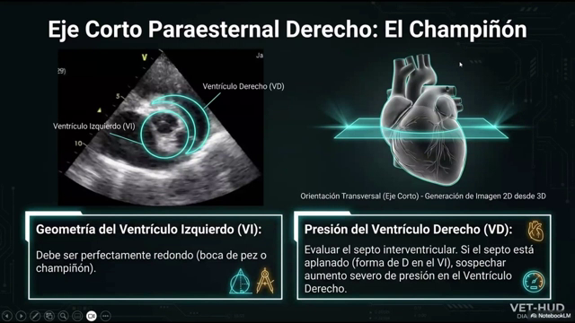  61 · 83:56–84:12 | Eje corto paraesternal derecho  El docente utiliza la ventana paraesternal derecha para valorar el corazón y obtener el eje corto. Desde ese recorrido se avanza hacia la base para observar aurícula izquierda y aorta.  La primera lectura es funcional y visual: reconocer la geometría de las cavidades y cómo se contrae el ventrículo. El objetivo sigue siendo un examen focal de urgencia.
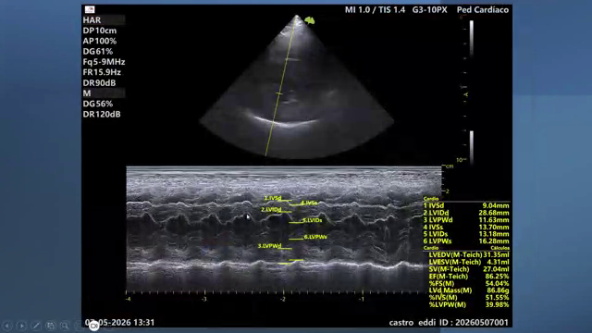  62 · 84:12–84:51 | Modo M y función ventricular  En el ejemplo, el docente vuelve a señalar la baja contractilidad y la necesidad de mejorar la función de bomba.  Aclara que no pretende realizar en ese momento todas las mediciones de una ecocardiografía. La lámina muestra el registro en modo M, pero en POCUS prioriza la apreciación subjetiva rápida cuando la emergencia exige decidir sin demora.
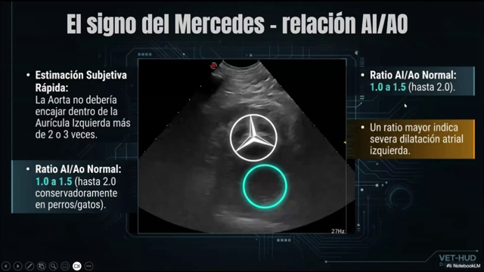  63 · 84:51–85:24 | El signo de Mercedes y la relación AI/Ao  La relación entre aurícula izquierda y aorta se observa en la base cardíaca, en el corte conocido como Mercedes Benz.  El docente toma aproximadamente 1,5 como referencia práctica y recomienda no detenerse en pequeñas diferencias decimales durante un examen focal. Interesa reconocer una aurícula claramente aumentada y relacionarla con el resto de los hallazgos.  Esta lectura se suma a contractilidad, pericardio y volumen para orientar la presencia de congestión de origen cardíaco.
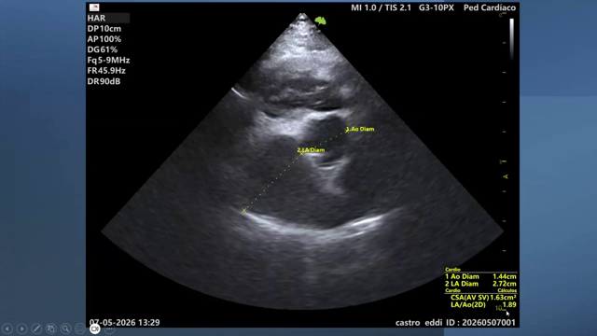  64 · 85:24–85:38 | Medición ecográfica de AI/Ao  El docente muestra una medición de AI/Ao de aproximadamente 1,9 y la interpreta, en el caso presentado, como aumento de la aurícula izquierda.  El ejemplo ilustra cómo pasar de una impresión visual a una comprobación rápida de la proporción entre ambas estructuras, sin convertir la evaluación de urgencia en un estudio ecocardiográfico completo.

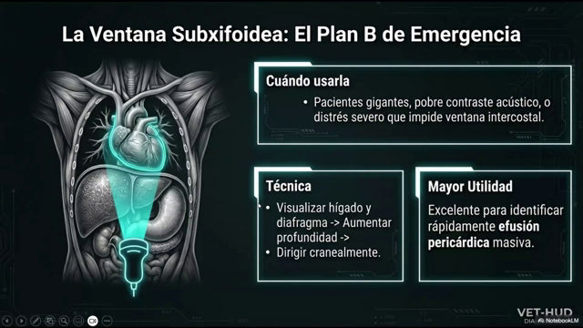  65 · 85:38–85:54 | Ventana subxifoidea en la urgencia  Cuando una lesión torácica o una mala ventana impiden observar el corazón desde el tórax, puede utilizarse la ventana subxifoidea.  El docente describe la visualización cardíaca desde detrás del hígado como alternativa en la emergencia. Desde esta región también puede buscarse la vena cava caudal para complementar la estimación del volumen circulante.
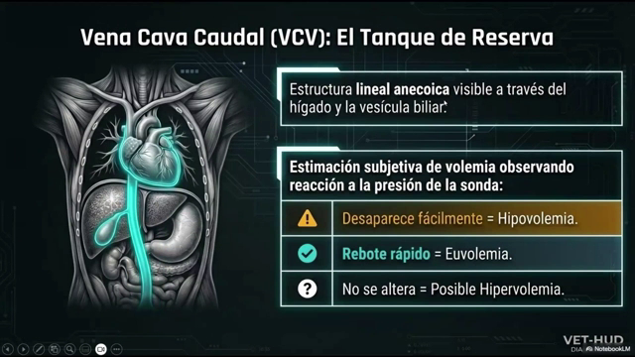  66 · 85:54–86:06 | Vena cava caudal y estimación de volemia  La vena cava caudal se incorpora como referencia adicional para valorar el llenado vascular. El docente relaciona su apariencia y su respuesta dinámica con la posibilidad de hipovolemia o de exceso de volumen.  La evaluación se integra con el tamaño de las cavidades y la contractilidad cardíaca; no se plantea como una lectura aislada de un único diámetro.
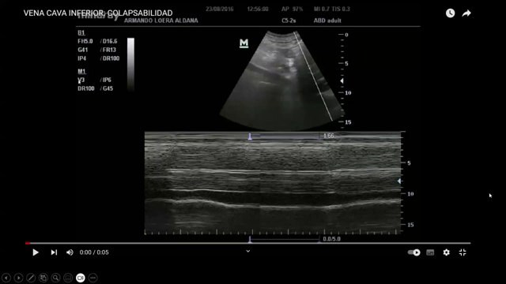  67 · 86:06–87:24 | Ejemplo de evaluación de la vena cava  La variación respiratoria de la vena cava caudal puede valorarse en modo M. El índice de colapsabilidad se calcula como: [(diámetro máximo − diámetro mínimo) / diámetro máximo] × 100.  El docente utiliza alrededor del 30 % como referencia en perros y gatos. En respiración espontánea describe reducción del calibre durante la inspiración y dilatación en la espiración; un colapso mayor orienta a falta de volumen y una vena muy distendida puede acompañar sobrecarga.  Subraya una limitación importante: este índice no debe interpretarse de la misma forma en un paciente intubado. La lectura siempre se integra con el contexto clínico y la evaluación cardíaca.
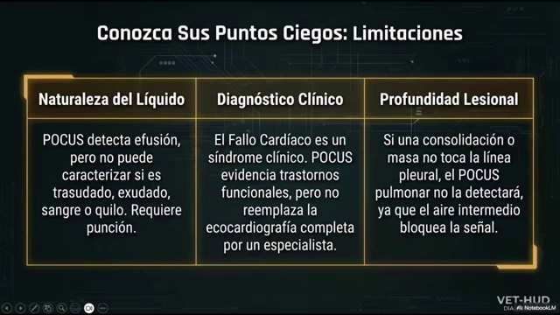  68 · 87:24–87:54 | Limitaciones y puntos ciegos de POCUS  El cierre del bloque retoma el alcance de la evaluación focal: permite reconocer problemas hemodinámicos y orientar una intervención, pero no sustituye el estudio completo de la causa.  Detectar líquido no basta para establecer su naturaleza; cuando la decisión depende de diferenciar sangre, orina u otro contenido, el docente complementa la imagen con una punción dirigida y otros métodos clínicos.  También se recuerda la necesidad de una ecocardiografía completa para caracterizar la enfermedad cardíaca y las limitaciones de las ventanas disponibles para detectar lesiones pulmonares profundas.

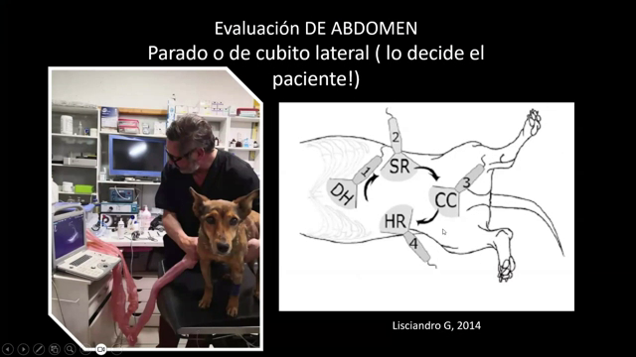  69 · 87:54–90:07 | Evaluación del abdomen y posición del paciente  A-FAST examina cuatro ventanas abdominales. El decúbito lateral derecho facilita el recorrido si el paciente lo tolera; como en el tórax, la posición debe adaptarse a su estado.  En el flanco izquierdo se busca el espacio esplenorrenal, reconociendo bazo y riñón izquierdo. Luego se evalúa la región cistocólica, alrededor de la vejiga y del colon, para identificar líquido libre.  Desde el flanco derecho se explora la ventana hepatorrenal. En la región subxifoidea se reconoce el espacio hepatodiafragmático, utilizando hígado y diafragma como referencias.  En cada punto se buscan pequeños espacios anecoicos entre las estructuras. El objetivo inicial es reconocer líquido y alteraciones evidentes, sin desarrollar un examen detallado de todos los órganos abdominales.
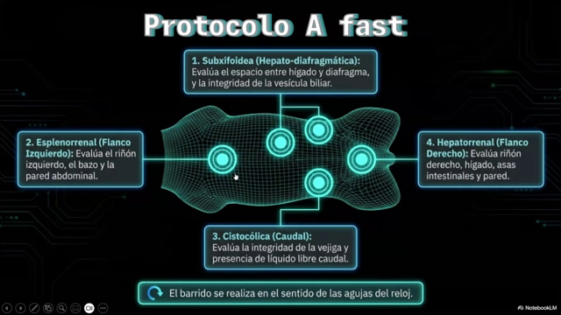  70 · 90:07–90:37 | Protocolo A-FAST  El recorrido abdominal debe ser breve y sistemático, de aproximadamente dos a tres minutos. En cada ventana se responde si hay líquido libre y si las estructuras esperadas se encuentran en su lugar.  El docente contrasta esta evaluación con un estudio abdominal completo: en la emergencia no se detiene a caracterizar todas las alteraciones del hígado o de la vesícula.  Las referencias son hepatodiafragmática, esplenorrenal, cistocólica y hepatorrenal. Repetir siempre el mismo recorrido ayuda a comparar los controles posteriores.
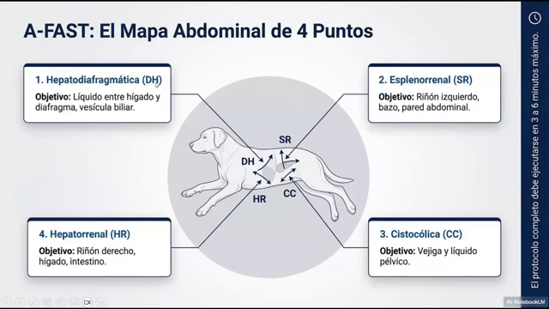  71 · 90:37–90:57 | Mapa abdominal de cuatro puntos  Los cuatro puntos utilizan órganos y espacios de referencia para buscar líquido: hígado y diafragma, bazo y riñón izquierdo, vejiga y colon, e hígado y riñón derecho.  El docente insiste en identificar cada región y contestar preguntas concretas: si hay efusión, si un órgano conserva su integridad y si existe una alteración evidente que explique el estado del paciente.  Se trata de una evaluación focal de urgencia; la caracterización detallada de la enfermedad abdominal se completa después, según lo que muestre este primer recorrido.
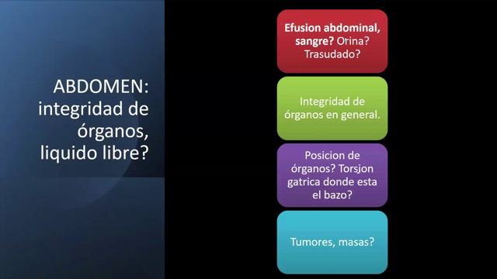  72 · 90:57–91:20 | Integridad y posición de los órganos abdominales  La ecografía rápida permite valorar líquido, integridad y posición de los órganos. El contenido puede corresponder a sangre, orina o trasudado, pero su naturaleza requiere integrar la clínica y, cuando corresponda, analizar una muestra.  El docente menciona que una torsión gástrica puede alterar la posición esperada del bazo, por lo que su ausencia en la ventana habitual también aporta información.  Asimismo, pueden identificarse masas o tumores evidentes. El valor del examen está en detectar pronto una alteración relevante para decidir cómo continuar.

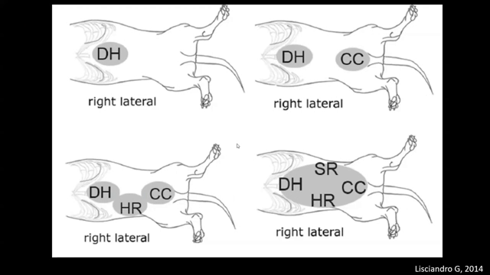  73 · 91:20–92:06 | Ventanas abdominales en decúbito lateral  El número de ventanas positivas y su evolución orientan la conducta. El docente asigna un punto a cada cuadrante con líquido, con una puntuación total de cero a cuatro.  Si no hay líquido, propone reevaluar según la evolución; menciona controles a la hora o a las dos horas. Con un punto positivo, plantea un control más cercano, aproximadamente a los quince minutos.  En el esquema que expone, uno o dos puntos pueden seguirse con controles seriados si el paciente lo permite; tres o cuatro puntos hacen considerar una intervención quirúrgica. Lo importante es reconocer si el líquido aumenta y relacionarlo con la estabilidad del animal.
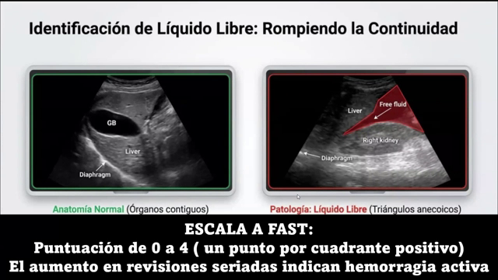  74 · 92:06–92:28 | Líquido libre y puntuación A-FAST  La puntuación A-FAST se obtiene sumando los cuadrantes positivos. El docente insiste en repetir el examen y comparar el resultado, no solo registrar una evaluación aislada.  Si la cantidad de regiones con líquido aumenta —por ejemplo, de dos a tres— lo interpreta como un dato compatible con sangrado activo y necesidad de actuar.  Una puntuación que permanece estable aporta información diferente de otra que progresa. Las decisiones se integran con el estado clínico y con la naturaleza del líquido.
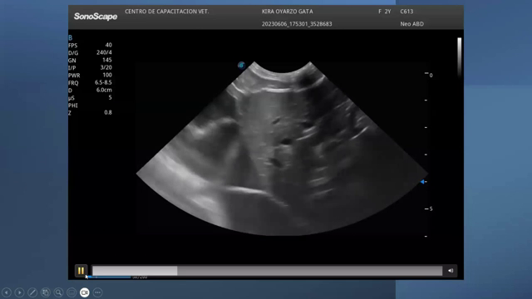  75 · 92:28–92:47 | Ejemplo de ecografía abdominal  En el ejemplo se identifican hígado, diafragma y una colección anecoica en la ventana hepatodiafragmática. El docente señala el líquido libre como un hallazgo positivo de ese cuadrante.  El reconocimiento anatómico permite ubicar el líquido con precisión y registrar ese punto para compararlo en los controles posteriores.
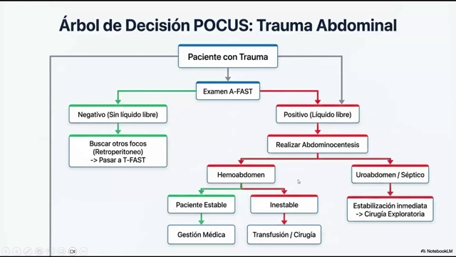  76 · 92:47–93:55 | Decisiones en el trauma abdominal  El examen positivo debe complementarse para saber qué líquido está presente. El docente propone punción ecoguiada cuando hay varios cuadrantes afectados, con el fin de diferenciar hemoabdomen, uroabdomen u otras efusiones.  Esta información ayuda a decidir transfusión, cirugía o seguimiento. La imagen orienta, pero la decisión reúne evolución, estabilidad y análisis del contenido.  Ante la pregunta de cómo distinguir una vejiga rota de una vejiga poco llena, plantea integrar ausencia de vejiga visible, líquido libre y resultado de la punción. También menciona sondaje y comprobación de la distensión vesical como recursos complementarios; una mezcla de sangre y orina puede dificultar la interpretación solo por el aspecto del líquido.

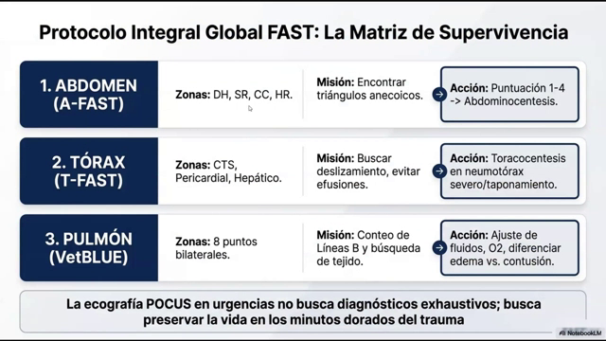  77 · 93:55–94:49 | Protocolo integral Global FAST  Global FAST integra abdomen, tórax y pulmón, porque el paciente puede presentar más de un problema simultáneo. En un politraumatizado pueden coexistir ruptura vesical y contusión pulmonar.  El docente también menciona la combinación de enfermedad cardíaca avanzada y efusión abdominal. Un corazón hipocontráctil con ventrículo derecho muy aumentado cambia la interpretación del líquido abdominal y orienta hacia un origen circulatorio.  La utilidad del protocolo es reunir estos hallazgos para decidir qué estabilizar primero y qué estudios o procedimientos completar después.
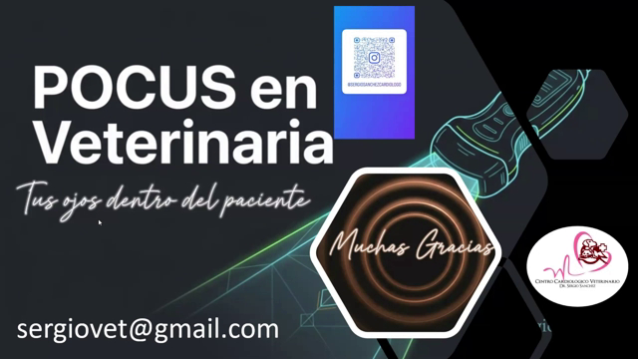  78 · 94:49–97:18 | Cierre de la clase  El docente presenta la clase como una introducción práctica al mundo POCUS e invita a continuar la formación, la investigación y el entrenamiento con pacientes.  Ofrece la posibilidad de realizar prácticas o pasantías en su centro de Villa La Angostura y deja su correo de contacto en la diapositiva para solicitar información sobre la organización de esas actividades.  El cierre refuerza el propósito de incorporar la ecografía focal a la clínica diaria para reconocer problemas urgentes y actuar a tiempo.

